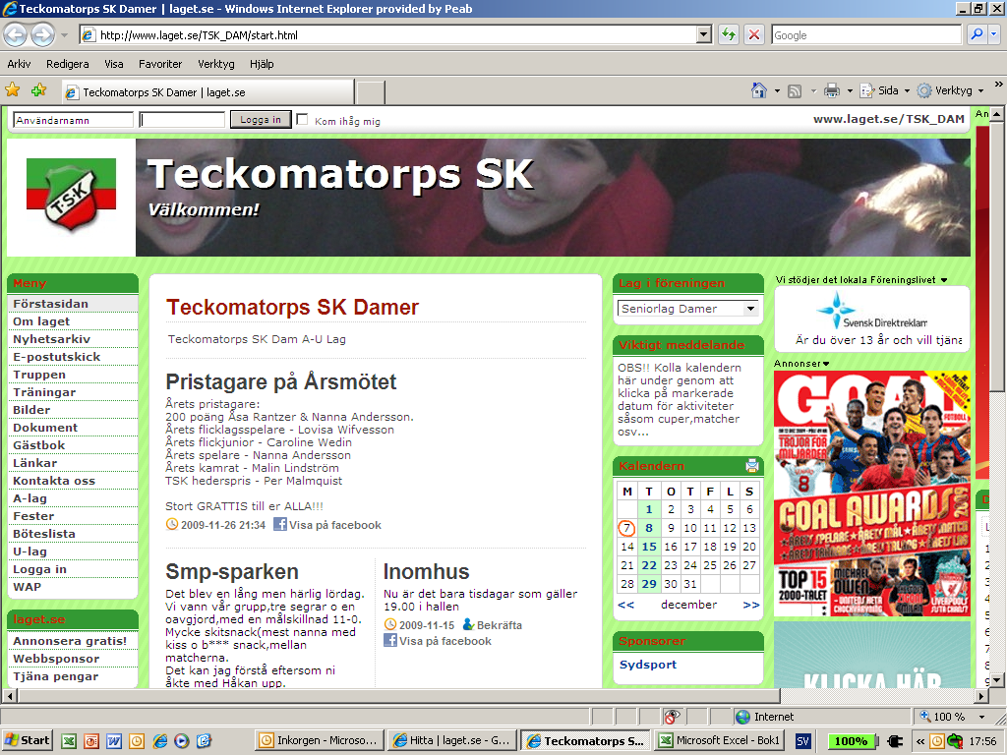 Teckomatorps SK
Träningstider 2012

Utomhustider för ungdomar i TSK

Lag Dag Tider Namn på ledare Mobilnummer E-postadress
P05-P07 Måndag 17.30-19.00 Dennis Jönsson 070/8576243 akalla_gard1@hotmail.com
Onsdag 17.30-19.00 Lennart Janesson 070/6284923 lennart.jannesson@bovista.se
Mesut Kerimi 073/5949387 ajni-alma@hotmail.com
P03-P04 Måndag 17.30-19.00 Lars Olsson 073/3364984 l_o@telia.com
Onsdag 17.30-19.00 Hasse Jönsson 073/3525793 hasse-j@hotmail.com
Ronny Olsson
P02 Måndag 17.30-19.00 Marcus Pettersson 073-3361828 karin.macce@telia.com
Onsdag 17.30-19.00 Mattias Lundborg 070/7958298 m.lundborg@telia.com
Andreas Pettersson 073/3120467 adde.p@hotmail.com
P00-P01 Tisdag 17.00-18.30 Patrik Pålsson 070/2790261 patrik.palsson_82@hotmail.com
Torsdag 17.00-18.30 Linus Larsson 076/1666717 badaset@hotmail.com
F00-F05 Torsdag 17.45-18.45 Sara Persson 070/3232475 sommartjejen94@hotmail.com
Jessica Alanko 070/3919009 annajessicaalanko@hotmail.com
Filipa Ohlsson 073/5353293 filli_f@hotmail.com
P97 Måndag 18.00-19.30 Joakim Prusky 070/8722505
Krister Svensson
Nicklas Larsson
Kenneth Thomsen
Camilla Persson

